Información sobre el servicio
- Brinda información sobre la ganancia de capital a largo plazo en ventas de propiedad inmueble.
Clasificación del contribuyente
- Individuos
Procedimientos y documentos referentes al servicio
- Se exime del pago de contribución sobre ingresos:
  - La totalidad de la ganancia neta de capital a largo plazo generada en la venta de una Vivienda Elegible entre el 1 de enero de 2014 y el 31 de diciembre de 2014. Aplica a propiedad adquirida por el vendedor o por un Inversionista Institucional Cualificado a partir del 1 de julio de 2013, pero en o antes del 31 de agosto de 2015. Estará exenta del pago de contribución básica alterna y de la contribución alterna mínima, provistas por el Código.
  - Se dispone que la presente exención aplicará de igual forma a aquel adquiriente que compra una unidad de vivienda elegible a un Inversionista Institucional Cualificado, siempre y cuando sea la primera venta que hace el Inversionista después de su adquisición inicial.
- Definiciones
  - Vivienda Elegible
    - Significa aquella propiedad de nueva construcción, según definida en el inciso (a) (1) del Artículo 2 de la Ley 216-2011, cuya fase de construcción se encontrase, como mínimo, a un 50% de su realización, al 30 de junio de 2013.
  - Inversionista Institucional Calificado
    - Significa todo individuo o persona jurídica residente de Puerto Rico, o todo individuo o persona jurídica no residente de Puerto Rico, que se dedique al negocio de la construcción que invierta en un solo acto o en actos separados, exclusivamente en unidades de Vivienda Elegibles, un mínimo de un $(1,000,000.00) millón o adquiera no menos de 5 unidades de Vivienda Elegibles.”
- Declaración en la Planilla
  - La ganancia en la venta se informará en el Anejo D, Parte II, Columna F, según se ilustra a continuación.

- Como la declaración de esta ganancia es para propósitos informativos, dicha cantidad no se trasladará a la Columna G.
- Evidencias
  - Acompañar con la Planilla copia de la Certificación emitida por el Departamento de Hacienda

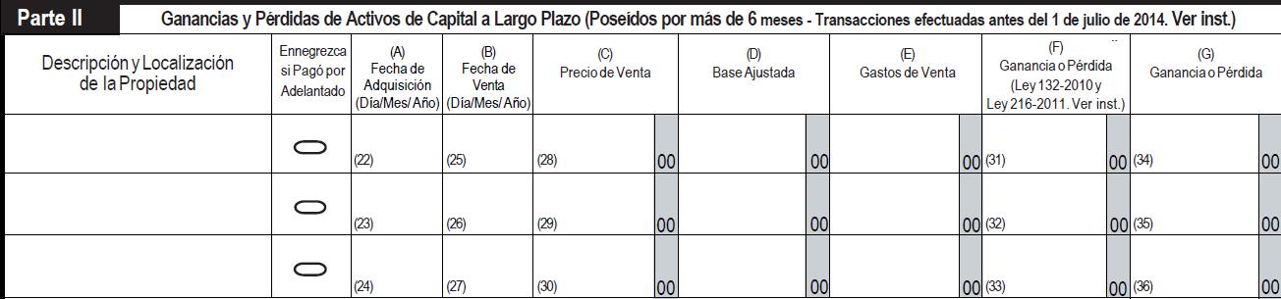
Código, reglamentos o leyes aplicables
- Código de Rentas Internas para un Nuevo Puerto Rico
- Ley 68-2013
- Ley 216-2011
- Sección 1031.02
Sellos de Rentas Internas y métodos de pago
- No aplica.
Ubicación y horarios de servicio
- Lugar: Sistema de Servicio y Atención al Contribuyente “Hacienda Responde”

- Horario: Lunes a Viernes
8:00 am-4:30 pm

- Teléfono: (787) 620-2323
(787) 721-2020
(787) 722-0216

- Fax: (787) 522-5055 / 5056

- Directorio de Colecturia
- Directorio de Distritos de Cobro
- Directorio de Centros de Servicio
- Contacto del Procurador del Contribuyente
Enlaces relacionados
- Anejo D-Ganancias y pérdidas de activos de capital, distribuciones totales de planes de retiro cualificados y cuentas de anualidad variable
- Portal del Departamento de Hacienda
Preguntas frecuentes
- Al momento de esta revisión no existen preguntas referentes al tema.

